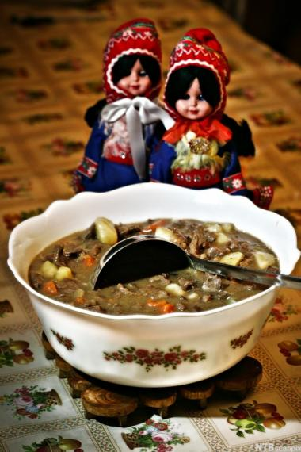
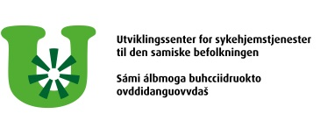
Preliminært program: forbehold om at små endringer kan forekomme

Fagdager: Tirsdag 12. og Onsdag 13. april 2016 for
ressursgruppa Samisk pasient
Tidspunkt: Kl. 09.00-16.30: 1. dag og 09.00-15.30: 2. dag.
Sted: Utviklingssenter for sykehjemstjenester, Sentrumsbygget i Karasjok

Program: Tirsdag 12. april

Kl. 09.00 – 09.05 Velkommen og praktisk informasjon
v/Kristine og Anne Grete

Kl. 09.05-10.00 Kulturforståelse og kulturell sensitivitet- noen teoretiske betraktninger om en normativ innbundethet og om analytiske forståelser som verktøy. Repetisjon og fornyelse v/Asta M. Balto

Kl.10.00-10.15 Kaffepause

Kl. 10.15-10.45 Introdusere ”Dálkkasrieggá”; the Medicine wheel, en prosessbasert metode for dekolonisering (Marie Battiste, Lakota-folket)

Kl. 10.45-12.00 Dálkkasriekkis m/gruppeprosesser:
Å gå inn i dørene i de fire vinders retninger (vest, nord, øst, sør)
Kartlegging, begrepsfesting, healing og visjonering
Veiledning underveis v/ Anne Grete & Asta

Kl. 12.00-13.00 Lunch på Biepmu

Kl.13.00-15.30 Dálkkasriekkis prosessen fortsetter...finne handlingsrommet, styrke i kulturen, i det som allerede er kjempet fram.
Oppsummeringer i gruppene forberedes (på laptop) for framlegg i plenum

Kl. 15.30-16.15 Presentasjon, kommentering av gruppeprosessene i plenum

Kl. 16.15-16.30 Starte på et refleksjonsnotat som fokuserer på hvordan kulturforståelse/kulturell sensitivitet og dekolonisering kan anvendes og være til nytte i den profesjonelle jobben lokalt? Individuell skriving

Kl. 19.00 Eventuelt: felles middag på hotellet?

Program: Onsdag 13. april

Kl. 09.00-10.00 Sentrale begreper som dukker opp og har med dekoloniseringsprosessen å gjøre, vekt på det proaktive v/Asta M. Balto

Kl. 10.00-10.30 Refleksjonsnotatet fortsetter – jobbe individuelt
Kl. 10.30-10.45 Pause

Kl. 10.45-12.00 Refleksjonsnotatet - dele med hverandre i grupper 2 og 2, legges fram til kommentering og diskusjon i plenum

Kl. 12.00-13.00 Lunch på Biepmu

Kl. 13.00-14.15 De utfordrende kulturelle møtene - Det tredje alternativet. Utgangspunkt i Asle Høgmos artikkel om identitetsforvaltning i kystsamisk område v/Asta M. Balto

Kl. 1415-14.30 Kaffe rast

Kl. 1430-15.15 Nye momenter til Refleksjonsnotatet med forslag til tiltak lokalt

Kl. 15.15-1530 Avslutning-Evaluering-Selvvurdering – og veien videre v Kristine og Anne Grete

Har alle laptop som kan brukes på kurset, sjekkes med kursdeltakerne?

Velkommen til 2 spennende og givende
kursdager!

